Instituto de Educação Infantil e Juvenil

Outono, 2020. Londrina, de .

Nome: ____________________________________ Turma: ____________

Área do conhecimento: Educação Física | Professor: Leandro

EDUCAÇÃO FÍSICA – Ginástica 2

- COMO ESTÁ SUA COORDENAÇÃO E AGILIDADE? VAMOS AQUECER NOSSO CORPO COMEÇANDO COM A SERIES DE EXERCÍOS MAIS PRATICADA NO MUNDO TODAS AS MANHÃS – RADIO TAISO
https://youtu.be/0xfDmrcI7OI?t=38
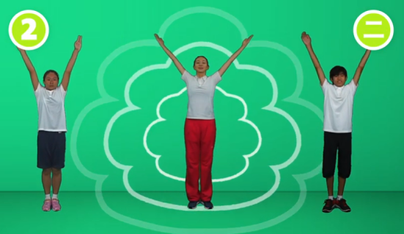
- AGORA VAMOS FAZER OUTROS EXERCÍCIOS COMO MEU AMIGO ROBSON FURLAN, VAMOS FAZER TUDO QUE ELE FIZER.
https://youtu.be/hIeVewuMW3A
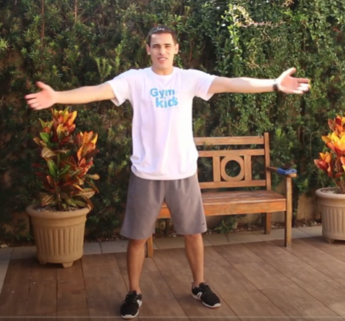
MUITO BOM CONTE PARA SUA PROFESSORA COMO VOCÊ SE SENTIU AO FINAL DA AULA! PODEM REPETIR ESSA AULA NOS OUTROS DIAS DA SEMANA!

